

INSTRUCTIVO PARA LA ORGANIZACIÓN DE ARCHIVOS EN LA UNIDAD ADMINISTRATIVA ESPECIAL DE REHABILITACIÓN Y MANTENIMIENTO VIAL - UAERMV

Bogotá, D.C.
Octubre de 2023

TABLA DE CONTENIDO

1. INTRODUCCIÓN 5
2. OBJETIVO GENERAL 5
3. OBJETIVOS ESPECIFICOS 6
4. ALCANCE 6
5. DEFINICIONES 6
6. ORGANIZACIÓN DOCUMENTAL EN FÍSICO 11
7. IMPORTANCIA DE LA ORGANIZACIÓN DOCUMENTAL (Fines administrativos y fines archivísticos) 11
8. CICLO DE VIDA DE LOS DOCUMENTOS 11
9. PASOS PARA LA ORGANIZACIÓN DE EXPEDIENTES 12
Paso 1. Consultar la Tabla de Retención Documental– TRD- de la Unidad: 12
Paso 2. Clasificar los documentos: 13
Paso 3. Identificación de Series y Subseries: 14
Paso 4. Tener en cuenta las acciones de conservación y primeros auxilios documentales 15
Paso 5. Ordenar la documentación: 16
Paso 6. Guarde los documentos: 17
Paso 7. Foliación: 17
Paso 8. Identificación de carpetas: 19
Paso 9. Almacenamiento de documentos e identificación de cajas: 21
Paso 10. Inventario documental: 22
10. LINEAMIENTOS PARA LA GESTIÓN DE DOCUMENTOS ELECTRÓNICOS Y CONFORMACIÓN DEL EXPEDIENTE 24
10.1 PRODUCCIÓN DE DOCUMENTOS ELECTRÓNICOS 24
10.1.1. FUENTES DE PRODUCCIÓN 26
10.1.2 AUTENTICACIÓN 27
10.2 GESTIÓN Y TRÁMITE 27
10.3. CREACIÓN DE EXPEDIENTES ELECTRÓNICOS EN ORFEO 27
10.4 ORGANIZACIÓN DE LA INFORMACIÓN ALMACENADA EN REPOSITORIOS DIGITALES EXTERNOS 29
10.5 CONFORMACIÓN DE EXPEDIENTES EN ORFEO 30
10.5.1. CARGUE DE DOCUMENTOS 31
10.5.2. INCLUSIÓN Y EXCLUSIÓN DE RADICADOS A EXPEDIENTES EN ORFEO 32
10.6 CIERRE DE EXPEDIENTES 34
10.7 REAPERTURA DE EXPEDIENTES 34
10.8 GENERACIÓN FORMATO ÚNICO DE INVENTARIO DOCUMENTAL 34
10.9 CONSULTAS 35
10.10 REPORTES 35
10.11 NIVELES DE ACCESO 36
10.11.1 USUARIOS 36
10.11.2 EXPEDIENTES 36
11. CONSERVACIÓN DOCUMENTAL 37
12. ELABORACIÓN DE HOJA DE CONTROL 38
13. ORGANIZACIÓN DE EXPEDIENTES HIBRIDOS 39
14. TRANSFERENCIAS DOCUMENTALES 41
15. INSUMOS DE SALUD OCUPACIONAL 44

TABLA DE ILUSTRACIONES
Ilustración 1 Pasos de la Organización 11
Ilustración 2 Ciclo Vital del Documento 12
Ilustración 3 Descripción Pasos para la Organización 13
Ilustración 4 Tabla de Retención Documental UAERMV 13
Ilustración 5 Identificación Documentos de Archivo 14
Ilustración 6 Identificación Documentos de Apoyo 15
Ilustración 7 Sistemas de Ordenación 17
Ilustración 8 Organización de Expedientes de acuerdo con el Principio de Orden Original 17
Ilustración 9 Inclusión de Documentos en Carpetas Cuatro Aletas 18
Ilustración 10 Como foliar las hojas y que elemento utilizar 18
Ilustración 11 Muestra como anular la foliación de una hoja 19
Ilustración 12 Rótulo de Carpeta 20
Ilustración 13 Rótulo de Caja 22
Ilustración 14 Formato Único de Inventario Documental FUID 24
Ilustración 15 Formato Solicitud Creación Expedientes en Orfeo 25
Ilustración 16 Ejemplo solicitud Creación Expediente Contratos 28
Ilustración 17 Ejemplo solicitud Creación Expediente Historias Laborales 29
Ilustración 18 Ejemplo solicitud Creación Expediente Misional 29
Ilustración 19 Estructura conformación número Expediente 31
Ilustración 20 Ejemplo conformación Expediente Contratos 31
Ilustración 21 Inclusión radicado al Expediente desde un borrador 33
Ilustración 22 Inclusión radicado al Expediente desde un borrador 34
Ilustración 23 Expediente como se muestra abierto en ORFEO 35
Ilustración 24 Reportes que se pueden generar en ORFEO 36
Ilustración 25 Tipos de Conservación Acuerdo 006 de 2014 38
Ilustración 26 Tipos de Conservación Acuerdo 006 de 2014 38
Ilustración 27 Elementos que no se deben usar en los documentos 38
Ilustración 28 Ejemplo para el uso de la solapa de papel. 39
Ilustración 29 Formato Hoja de Control 40
Ilustración 30 FUID diligenciado y con firma Electrónica 43
Ilustración 31 Acta Legalización Transferencia con firma Electrónica 44
Ilustración 32 Ubicación Transferencias Primarias en el Archivo Central de la UAERMV 44
Ilustración 33 Elementos de Protección Personal EPP para Manejo de Archivos 45
Ilustración 34 Recomendaciones con el Uso de los EPP para el manejo de Archivo 45
Ilustración 35 Recomendaciones para mantener una adecuada Salud con el Manejo de Archivo 46

INDICE DE TABLAS
Tabla 1 Diligenciamiento Hoja de Control 39

INTRODUCCIÓN

El presente documento tiene como propósito brindar lineamientos a los responsables del manejo de los archivos de la Unidad Administrativa Especial de Rehabilitación y Mantenimiento Vial, sobre la organización de archivos de gestión en relación al fundamento teórico-práctico de acuerdo a lo establecido en la Ley 594 de 2000 “Ley General de Archivos” el Decreto 1080 de 2015 “Por medio del cual se expide el Decreto Único Reglamentario del Sector Cultura” y el Acuerdo 42 de 2002 del Archivo General de la Nación “por el cual se establecen los criterios para la organización de los archivos de gestión en las entidades públicas y las privadas que cumplen funciones públicas, se regula el Inventario Único Documental…)”.

Así mismo, describe los pasos para la adecuada organización de archivos en cumplimiento a la normatividad archivística, en donde se cuenta con el procedimiento GDOC PR 002 Procedimiento Administración Archivos de Gestión y Transferencias Primarias a través del cual, se definen los parámetros para realizar las transferencias primarias. Adicionalmente, desde el Manual Funcional del Sistema de Gestión de Documento Electrónico de Archivo – Orfeo y el Programa de Gestión de Documentos Electrónicos de archivo se enuncian las características para la organización de los expedientes electrónicos de archivos, con el fin de afianzar la gestión documental en la Entidad, definiendo las actividades y conceptos generales de la organización documental que incluye: la clasificación, depuración, ordenación, foliación, descripción y conformación.

OBJETIVO GENERAL

Establecer las herramientas necesarias para que los servidores y/o contratistas de la Unidad Administrativa Especial de Rehabilitación y Mantenimiento Vial (en adelante UAERMV), organicen sus archivos de gestión de acuerdo con las Tablas de Retención Documental convalidadas a través de la descripción de actividades secuenciales que permitan orientar el ejercicio de organizar los documentos de archivo con el fin de salvaguardar el acervo documental de la Entidad.

OBJETIVOS ESPECIFICOS

- Definir los lineamientos generales para la organización de archivos acorde a los requerimientos técnicos establecidos por los entes rectores en la materia.
- Brindar las pautas técnicas y administrativas para la organización de los archivos de gestión de la UAERMV.
- Facilitar el control, acceso y trámite de los documentos de archivo de la Entidad.
- Estandarizar la organización de los archivos de gestión en la UAERMV.

ALCANCE

Este instructivo tiene como alcance la organización de toda la producción documental de la UAERMV independiente del soporte en el que se produce (físico y electrónico), iniciando con la identificación y descripción de las actividades documentales y finalizando con la conformación y organización de documentos almacenados en los archivos de gestión a partir de las disposiciones generales emitidas por el Archivo Distrital y Archivo General de la Nación vigentes.

DEFINICIONES

Las definiciones que se presentan a continuación han tomado como referencia el marco normativo de la Gestión Documental, en especial el acuerdo 027 de 2006, acuerdo 002 de 2014 los decretos reglamentarios de las leyes 1437 de 2011 y la ley 1712 de 2014, y el decreto 1080 de 2015.

Archivo Central: Unidad administrativa que coordina y controla el funcionamiento de los documentos en su ciclo de consulta semiactiva, reúne los documentos transferidos por las dependencias una vez finalizado su trámite.

Archivo de Gestión: Archivo de la oficina productora que reúne su documentación en trámite, sometida a continua utilización y consulta administrativa.

Archivo electrónico de documentos: Almacenamiento electrónico de uno o varios documentos o expedientes electrónicos.

Archivo Virtual: Así se denomina a la cuenta creada en el SGDEA-ORFEO para la finalización de los radicados, una vez haya surtido toda la gestión y tramite dentro del sistema.

Autenticación electrónica: Es la acreditación por medios electrónicos de la identidad de una persona o autoridad, para elaborar o firmar documentos, o para adelantar trámites y procedimientos administrativos.

Autenticidad: Característica para preservar la seguridad de la información que busca asegurar su validez en tiempo, forma y distribución. Así mismo, se garantiza el origen de la información, validando el emisor para evitar suplantación de identidades

Clasificación Documental: La clasificación es el establecimiento de agrupaciones documentales diferenciadas. Este proceso comienza determinando la agrupación documental más grande (fondo) y finaliza determinando las más pequeñas (series documentales con los tipos documentales que la conforman). Para lograr la conformación de series, el proceso de clasificación procede determinando, en primer lugar, las unidades administrativas y, en segundo lugar, las funciones que éstas deben cumplir.

Comunicaciones oficiales: Comunicaciones recibidas o producidas en desarrollo de las funciones asignadas legalmente a una entidad, independientemente del medio utilizado. En el proceso de organización de fondos acumulados es pertinente el uso del término “correspondencia”, hasta el momento en que se adoptó la definición de “comunicaciones oficiales” señalada en el Acuerdo 60 de 2001, expedido por el Archivo General de la Nación.

Datos Abiertos: Son todos aquello datos primarios o sin procesar, que se encuentran en formatos estándar e interoperables que facilitan su acceso y reutilización, los cuales están bajo la custodia de las entidades públicas o privadas que cumplen con funciones públicas y que son puestos a disposición de cualquier ciudadano, de forma libre y sin restricciones, con el fin de que terceros puedan reutilizarlos y crear servicios derivados de los mismos.

Dirección electrónica de las autoridades: Ubicación electrónica por medio de la cual las personas pueden ponerse en contacto con las autoridades.

Disponibilidad: Característica de seguridad de la información que garantiza que los usuarios autorizados tengan acceso a la información y a los recursos relacionados con la misma, toda vez que lo requieran asegurando su conservación durante el tiempo exigido por ley.

Disposición final de documentos: Decisión resultante de la valoración hecha en cualquier etapa del ciclo vital de los documentos, registrada en las tablas de retención y/o tablas de valoración documental, con miras a su conservación total, eliminación, selección y/o reproducción.

Documento de archivo: Registro de información producida o recibida por una persona o entidad en razón a sus actividades o funciones, que tiene valor administrativo, fiscal, legal, científico, histórico, técnico o cultural y debe ser objeto de conservación en el tiempo, con fines de consulta posterior.

Documento electrónico de archivo: Registro de información generada, producida o recibida o comunicada por medios electrónicos, que permanece almacenada electrónicamente durante todo su ciclo de vida, producida, por una persona o entidad en razón a sus actividades o funciones, que tiene valor administrativo, fiscal, legal, o valor científico, histórico, técnico o cultural y que debe ser tratada conforme a los principios y procesos archivísticos.

Documento electrónico: Información representada en cualquier objeto que pueda ser generada, enviada, recibida, almacenada o comunicada por medios electrónicos, ópticos o similares. Al ser otorgado por funcionario público o un particular en ejercicio de sus funciones públicas o con su intervención se denomina documento público electrónico.

Documento en construcción: No será considerada información pública aquella información preliminar y no definitiva, propia del proceso deliberatorio de un sujeto obligado en su calidad de tal.

Documento: Información registrada, cualquiera sea su forma o el medio utilizado.

Eliminación Documental: Actividad resultante de la disposición final señalada en las tablas de retención o de valoración documental para aquellos documentos que han perdido sus valores primarios y secundarios, sin perjuicio de conservar su información en otros soportes.

Expediente: Conjunto de documentos producidos y recibidos durante el desarrollo de un mismo trámite o procedimiento, acumulados por una persona, dependencia o unidad administrativa, vinculados y relacionados entre sí y que se conservan manteniendo la integridad y orden en que fueron tramitados, desde su inicio hasta su resolución definitiva.

Foliado electrónico: Asociación de un documento electrónico a un índice electrónico en un mismo expediente electrónico o serie documental con el fin de garantizar su integridad, orden y autenticidad.

Expediente digital o digitalizado: Copia exacta de un expediente físico cuyos documentos originales, tradicionalmente impresos, son convertidos a formato electrónico mediante procesos de digitalización.

Expediente electrónico de archivo: Conjunto de documentos y actuaciones electrónicos producidos y recibidos durante el desarrollo de un mismo trámite o procedimiento, acumulados por cualquier causa legal, interrelacionados y vinculados entre sí, manteniendo la integridad y orden dado durante el desarrollo del asunto que les dio origen y que se conservan electrónicamente durante todo su ciclo de vida, con el fin de garantizar su consulta en el tiempo.

Expediente electrónico: Conjunto de documentos electrónicos correspondientes a un procedimiento administrativo cualquiera que sea el tipo de información que contengan.

Expediente híbrido: Expediente conformado simultáneamente por documentos análogos y electrónicos, que a pesar de estar separados forman una sola unidad documental por razones del trámite o actuación.

Expediente virtual: Conjunto de documentos relacionados con un mismo trámite o procedimiento administrativo, conservados en diferentes sistemas electrónicos o de información, que se pueden visualizar simulando un expediente electrónico, pero no puede ser gestionado archivísticamente, hasta que no sean unificados mediante procedimiento tecnológicos seguros.

Fondo Documental acumulado: Conjunto de documentos dispuestos sin ningún criterio de organización archivística.

Gestión documental: Es el conjunto de actividades administrativas y técnicas tendientes a la planificación, procesamiento, manejo y I organización de la documentación producida y recibida por los sujetos obligados, desde su origen hasta su destino final, con el objeto de facilitar su utilización y conservación.

Índice electrónico: Relación de los documentos electrónicos que conforman un expediente electrónico o serie documental, debidamente ordenada conforme la metodología reglamentada para tal fin.

Información: Se refiere a un conjunto organizado de datos contenido en cualquier documento que los sujetos obligados generen, obtengan, adquieran, transformen o controlen.

Información pública clasificada: Es aquella información que estando en poder o custodia de un sujeto obligado en su calidad de tal, pertenece al ámbito propio, particular y privado o semiprivado de una persona natural o jurídica por lo que su acceso podrá ser negado o exceptuado, siempre que se trate de las circunstancias legítimas y necesarias y los derechos particulares o privados consagrados en el artículo 18 de la Ley 1437 de 2011

Información pública reservada: Es aquella información que estando en poder o custodia de un sujeto obligado en su calidad de tal, es exceptuada de acceso a la ciudadanía por daño a intereses públicos y bajo cumplimiento de la totalidad de los requisitos consagrados en el artículo 19 de la ley 1437 de 2011.

Información pública: Es toda información que un sujeto obligado genere, obtenga, adquiera, o controle en su calidad de tal.

Integridad: Característica técnica de seguridad de la información con la cual se salvaguarda la exactitud y totalidad de la información y los métodos de procesamiento asociados a la misma.

Inventario Documental: Instrumento de recuperación de información que describe de manera exacta y precisa las series o asuntos de un fondo documental.

Medio electrónico: Mecanismo tecnológico, óptico, telemático, informático o similar, que permite producir, almacenar o transmitir documentos, datos o información.

Microfilmación: Técnica que permite registrar fotográficamente documentos como pequeñas imágenes en película de alta resolución.

Notificación electrónica: Acto mediante el cual se pone en conocimiento de los administrados el contenido de una actuación administrativa o de un acto administrativo por medios electrónicos con el fin de garantizar sus derechos de defensa y contradicción.

Preservación a largo plazo: Conjunto de principios, políticas, medidas, planes y estrategias de orden administrativo y operativo orientadas a asegurar la estabilidad física, tecnológica y de protección del contenido intelectual y de la integridad del objeto documental, independiente de su medio y forma de registro o almacenamiento. Aplica para los objetos documentales en medio electrónico (documento electrónico de archivo y documentos digitales independiente del tipo y formato) además de medios magnéticos, ópticos y extraíbles en su parte física.

Publicar o divulgar: Significa poner a disposición en una forma de acceso general a los miembros del público e incluye la impresión, emisión y las formas electrónicas de difusión.

Punteo: Acción física de cotejar los documentos de un expediente, su relación en el Formato Único de Inventario Documental y su contenido interno, para los procesos de transferencia documental

Serie Documental Simple: Véase. “expediente”.

Serie Documental Compuesta: Véase. “Tipo documental”. Ej. Resoluciones, Acuerdos, Circulares, etc.

Soporte documental: Material en el cual se contiene la información.

Sujetos obligados: Se refiere a cualquier persona natural o jurídica, pública o privada incluida en el ámbito de desarrollo de la UAERMV

Tablas de Retención Documental: Listado de series, con sus correspondientes tipos documentales, a las cuales se asigna el tiempo de permanencia en cada etapa del ciclo vital de los documentos.

Tablas de Valoración Documental: Listado de asuntos o series documentales a los cuales se asigna un tiempo de permanencia en el archivo central, así como una disposición final.

Unidad documental: Unidad archivística constituida por documentos del mismo tipo formando unidades simples o por documentos de diferentes tipos formando un expediente (unidad documental compleja).

UUID: Los identificadores únicos o UUID son números y letras que permiten la identificación de objetos dentro de un sistema informático. Indican dónde se encuentra un objeto y cómo se puede llegar a él.

ORGANIZACIÓN DOCUMENTAL EN FÍSICO

Proceso mediante el cual se desarrollan actividades de clasificación, ordenación y descripción de los fondos documentales de las entidades, respetando el principio de procedencia y orden original de los documentos de archivo. Nota: Es indispensable contar con TRD y/o TVD convalidada.

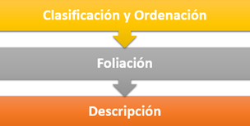
Ilustración 1 Pasos de la Organización

IMPORTANCIA DE LA ORGANIZACIÓN DOCUMENTAL (Fines administrativos y fines archivísticos)

Una adecuada organización documental en la Entidad es importante, dado que nos permite:

- Mantener el control de la producción documental durante todo el ciclo vital del documento.
- Evitar la pérdida de la información dado que todos los documentos se encuentran integrados en su respectivo expediente.
- Reducir los tiempos de búsqueda, consulta y acceso a la información.
- Mantener un control sobre el acceso y seguridad de la información de acuerdo con lo establecido en la Tabla de control de acceso.
- Optimizar espacios evitando conservar documentos que no son necesarios o que son de apoyo y se deben depurar.
- Mantener evidencia de las actividades realizadas por la Entidad con el fin de tenerlas como insumo para una adecuada toma de decisiones.

CICLO DE VIDA DE LOS DOCUMENTOS

El ciclo vital del documento se entiende como las diferentes etapas por las que atraviesan los documentos desde su producción hasta su disposición final (Archivo de Gestión – Archivo Central- Archivo Histórico).

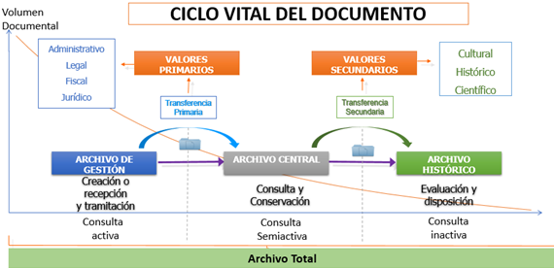
Ilustración 2 Ciclo Vital del Documento
El respectivo jefe de la oficina será el responsable de velar por la organización, consulta, conservación y custodia del archivo de gestión de su dependencia, sin perjuicio de la responsabilidad señalada para todo servidor público. Para la organización y manejo de los Archivos en cada una de las dependencias, se desarrollan las siguientes actividades:

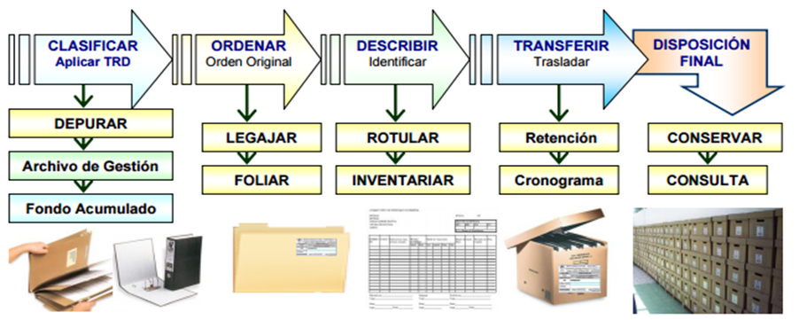
Ilustración 3 Descripción Pasos para la Organización

PASOS PARA LA ORGANIZACIÓN DE EXPEDIENTES

Paso 1. Consultar la Tabla de Retención Documental– TRD- de la Unidad:

Asegúrese de tener en sus manos la Tabla de Retención Documental convalidada:

Ilustración 4 Tabla de Retención Documental UAERMV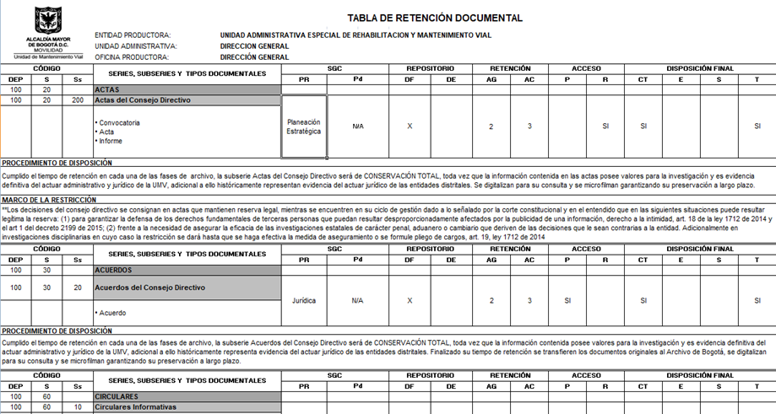

Paso 2. Clasificar los documentos:

Separe los documentos de Archivo y los Documentos de Apoyo.

- Documentos de archivo: Registro de Información producida, enviada, gestionada y recibida por la UAERMV, en el desarrollo de las actividades y/o funciones diarias en cumplimiento a la misión de la entidad. Estos documentos cuentan con unos valores primarios (legal, fiscal, contable, administrativo) y secundarios como (investigativo, científico, histórico y cultural) y deben ser objeto de conservación. A continuación, se describen los tipos de documentos de archivo:

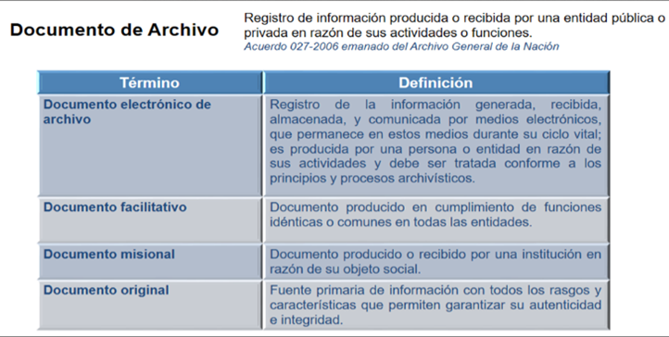
Ilustración 5 Identificación Documentos de Archivo

- Documentos de apoyo: Son aquellos documentos que no se consideran como material de archivo, pueden ser generados en la misma institución o proceder de otra, y no forman parte de las series documentales de las oficinas. Estos documentos no se transfieren al Archivo Central y deben ser eliminados por la dependencia y/o proceso, cuando pierdan utilidad o vigencia, y según las necesidades de la dependencia (Acuerdo 042 de 2002). Ejemplos: libros, revistas, periódicos, tarjetas de invitación, plegables, circulares informativas, documentos personales, leyes, decretos, acuerdos, resoluciones, etc. A continuación, se describen los tipos de documentos de apoyo existentes:

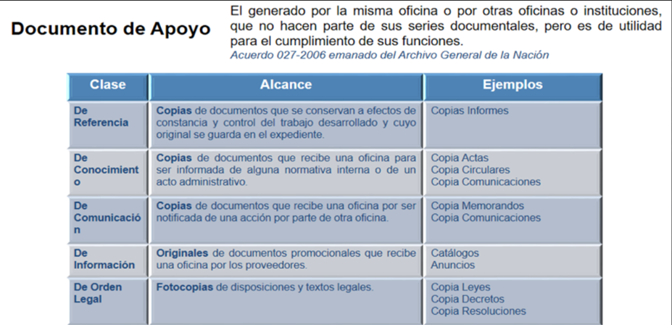
Ilustración 6 Identificación Documentos de Apoyo
Las comunicaciones oficiales, que se tramiten en la Entidad deben archivarse en las carpetas del asunto que tenga relación o que corresponda, acorde con lo establecido en la TRD de cada dependencia. No se deben conformar carpetas identificadas como correspondencia interna, externa, recibida o enviada. Ejemplo: un oficio relacionado con un Control o Informe de un contrato debe archivarse en el asunto que corresponda a los datos de este.

Paso 3. Identificación de Series y Subseries:

confrontar los documentos con las Tabla de Retención Documental de acuerdo con el principio de procedencia, conformar físicamente los expedientes de las respectivas Series y Subseries, de acuerdo con lo establecido en la TRD:

- Empiece a clasificar los documentos: teniendo en cuenta que el contenido del documento corresponde a la serie o subserie documental registradas en las Tabla de Retención Documental.
- Realice la depuración: consiste en retirar los documentos que no correspondan a la Serie o Subserie que se está conformando, no archive en las carpetas documentos en borradores que ya fueron presentadas o duplicados, manuscritos no oficiales, recortes de prensa, formatos, papelería, fotocopias de legislación y cualquier tipo de documento no producido por la unidad, o que no corresponda a sus funciones, sobres de correo cuando no constituyan piezas probatorias, documentos personales, documentos sin firmas, etc.

Paso 4. Tener en cuenta las acciones de conservación y primeros auxilios documentales

A continuación, se sugiere el tratamiento a realizar en el momento de alistamiento para cualquier caso y los pasos de primeros auxilios documentales:

- Eliminación de materiales abrasivos: se deberán retirar elementos metálicos, clips, ganchos de cosedora, ganchos legajadores, etc., evitando el deterioro de tipo físico a la documentación, se recomienda la eliminación con ayuda de plegaderas o saca ganchos sin dañar los documentos.

- Eliminación de etiquetas: en este paso se deberá retirar todo aquel material que no sea parte del expediente, tal como banderillas, pósit, recordatorios, papeles etc.

- Unión de rasgaduras: Se deberá consultar al proceso de Gestión Documental para el uso de la cinta apropiada. Así mismo se deberá unir los perfiles lo mejor posible y sobreponer la cinta en la rasgadura. Así como se muestra en la siguiente imagen:

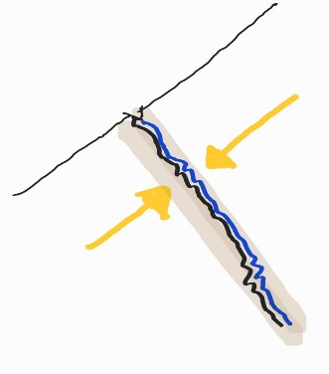
Imagen: ejemplo para unión de rasgaduras.

- Eliminación de pliegues y dobleces: recuerde estirar el doblez y poner peso sobre el folio aplanando su documento

- Limpieza superficial: si tiene un archivo con mucha suciedad, recuerde pasar un trapo completamente limpio y seco sobre cajas y carpetas antes de intervenir la documentación; por ningún motivo utilice humedad o trapos húmedos en los procesos. Siempre se recomienda la asesoría del proceso de Gestión Documental.

- Re-almacenamiento: Cuando las unidades de conservación cajas y carpetas estén en mal o regular estado solicite al Proceso de Gestión Documental el material para realizar el cambio pertinente. Si tiene unidades de conservación diferentes, tales como carpetas en yute, carpetas AZ, folios sueltos o legajos, solicite el material necesario al Proceso de Gestión Documental para realizar el cambio.

- Papel químico: los documentos que originalmente se hayan impreso en papel químico como el caso de los Fax o copias de recibos, deben ser fotocopiados y reemplazados para evitar la pérdida de información. En caso de tener firmas o información relevante es necesario anexar los dos documentos.

- Tips: evitar subrayar, resaltar o hacer anotaciones adicionales u otro tipo de marcas en los documentos ya que alteran los documentos y dificultan obtener imágenes nítidas cuando van a ser digitalizados.

Los documentos que requieran procesos mayores: entendiéndose pérdidas con rasgaduras abiertas, rasgaduras de más de 3 cm, moho, manchas negras, manchas verdes, manchas violeta o la superficie mojada, cuando se presente inconveniente con el derrame de cualquier liquido sobre los documentos, es necesario que consulte con el Proceso de Gestión Documental dando seguimiento a los procedimientos dictados por el Sistema Integrado de Conservación SIC, que a su vez guiará y se acompañará con el Profesional en Conservación y Restauración quien será el encargado de dar línea en el alcance de la intervención, procedimientos, materiales y procesos necesarios sobre los deterioros encontrados.

Paso 5. Ordenar la documentación:

Ordene la documentación, de acuerdo con las características de los documentos (alfabético o numérico), atendiendo la secuencia lógica de su producción, de acuerdo con el principio de orden original. Esto quiere decir que se evidencie el desarrollo de los procesos o trámites en el tiempo, en donde el primer documento que se encuentre al abrir la carpeta registre la fecha más antigua y el último refleje la fecha más reciente.

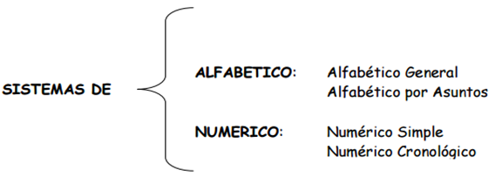
Ilustración 7 Sistemas de Ordenación
Ejemplo: 12 de enero de 1981; 17 de julio de 1982; 22 de diciembre de 1989; 26 de mayo de 2000; 15 de febrero de 2005; 26 de junio de 2009; 29 de diciembre de 2009.

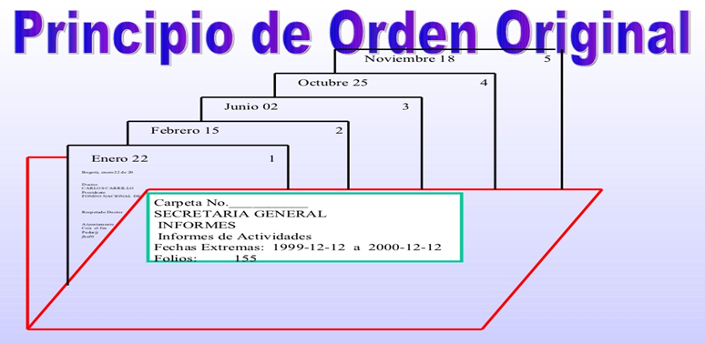
Ilustración 8 Organización de Expedientes de acuerdo con el Principio de Orden Original

Las Historias laborales, deben ordenarse según los criterios descritos en la Circular No. 4 de 2003 del Archivo General de la Nación.

Paso 6. Guarde los documentos:

Guarde los documentos en cada expediente utilizando una carpeta para cada Serie o Subserie, recuerde que son carpetas 4 aletas, cada carpeta tiene como capacidad de almacenamiento entre 200 y 210 folios (hojas). En caso de que se requiera más de una carpeta para un expediente, puede abrir las que sean necesarias, teniendo en cuenta que no se deben separar las unidades documentales, es decir la documentación que haga parte de un mismo trámite y su numeración e identificación en el FUID, será de manera correlativa. Ejemplo: 1 de 2; 3 de 8; 5 de 5.


Ilustración 9 Inclusión de Documentos en Carpetas Cuatro Aletas

Paso 7. Foliación:

Definiciones:
- Folio: Hoja.
- Foliar: Acción de numerar hojas.
- Foliación: "Acto de enumerar los folios solo por su cara recta" //"Operación incluida en los trabajos de ordenación que consiste en numerar correlativamente todos los folios de cada unidad documental".
- Folio recto: Primera cara de un folio, la que se numera.
- Folio vuelto: Segunda cara de un folio, la cual no se numera.
- Página: Lo escrito o impreso en una cara.
- Paginar: Acción de numerar páginas.

Reglas de la Foliación:

- Se debe numerar de manera consecutiva, es decir, sin omitir ni repetir números.
- No se debe foliar utilizando números con el complemento A, B, e, o bis.
- Se debe escribir el número en la esquina superior derecha de la cara recta del folio en el mismo sentido del texto del documento.

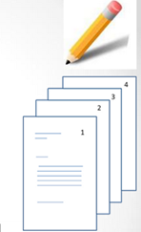
Ilustración 10 Como foliar las hojas y que elemento utilizar
- Se debe utilizar lápiz mina negra tipo HB
- Se debe escribir el número de manera legible y sin enmendaduras sobre un espacio en blanco, y sin alterar membretes, sellos, textos o numeraciones originales.
- No se debe escribir con trazo fuerte porque se puede causar daño irreversible al soporte papel.
- No se deben foliar las pastas ni las hojas-guarda en blanco.
- Los planos, mapas, dibujos, etc., que se encuentren tendrán el número de folio consecutivo que les corresponde, aun cuando estén plegados. En el área de notas del instrumento de control o de consulta (Inventario documental) se debe dejar constancia de las características del documento foliado: tamaño, colores, título, asunto, fechas y otros datos que se consideren pertinentes. Si se opta por separar este material se dejará constancia mediante un testigo de su lugar de destino y en este se indicará la procedencia. Esto es lo que se denomina referencia cruzada. GDOC-FM-013 Formato Referencia Cruzada.
- Los anexos impresos (folletos, boletines, periódicos, revistas.) que se encuentren se numerarán como un solo folio. En el área de notas del instrumento de control o de consulta (Inventario documental) se debe dejar constancia de título, año y número total de páginas. Si se opta por separar este material se hará la correspondiente referencia de cruzada. GDOC-FM-013 Formato Referencia Cruzada.
- Cuando se encuentren varios documentos de formato inferior a media carta será necesario adherirlos a una hoja, a ésta se le escribirá su respectivo número de folio, dejando en el área de notas del instrumento de control o de consulta (Inventario documental) las características del documento foliado: cantidad de documentos adheridos, título, asunto y fecha de estos. (Para adherir documentos se recomienda utilizar la cantidad mínima necesaria en las puntas y centro, de adhesivo (colbón))
- En caso de encontrar fotografías será necesario hacer un sobre de papel bond parcialmente sellado que las contenga y sobre este escribir las características necesarias de identificación.
- Para el caso de unidades documentales que se generan foliadas por impresora, se dejará esta foliación siempre y cuando en una unidad de conservación no haya más de una, en caso contrario, cuando haya más de una, deberá re-foliarse toda la unidad de conservación.
- Si existen errores en la foliación, esta se anulará con una línea oblicua, evitando tachones. Cualquier corrección de la foliación compromete la validez legal (autenticidad, fiabilidad, integridad y disponibilidad) de los documentos. NOTA: se recomienda realizar el proceso de foliación una vez esté cerrado el expediente o se tenga certeza de que los tramites han finalizado y no se va a incorporar más información.

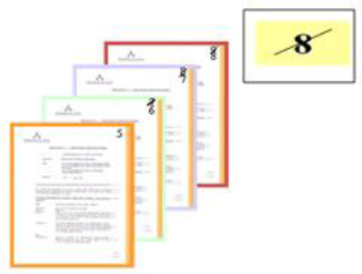
Ilustración 11 Muestra como anular la foliación de una hoja
- No se deben foliar documentos en soportes distintos al papel (casetes, discos digitales CD, disquetes, videos, etc.) pero si dejar constancia de su existencia y de la unidad documental a la que pertenecen, en el área de notas del instrumento de control o de consulta (Inventario documental). Si se opta por separar este material se deberá elaborar la correspondiente referencia cruzada GDOC-FM-013 Formato Referencia Cruzada.

Ejemplo de foliación de expedientes con series compuestas de más de 200 folios: Carpeta 1. Inicia con el folio 1 hasta el 200. Total 200 folios
Carpeta 2. Inicia con el folio 201 hasta el 400. Total 200 folios
Carpeta 3. Inicia con el folio 401…

Ejemplo de foliación de expedientes con series simples

Carpeta 1. Inicia con el folio 1 hasta el 200. Total 200 folios
Carpeta 2. Inicia con el folio 1 hasta el 195. Total 195 folios
Carpeta 3. Inicia con el folio 1 hasta el 210. Total 210 folios

- En la separación de las carpetas tanto para las series simples como para las series compuestas se debe tener en cuenta de no separar la unidad documental es decir el trámite completo. Ej. un memorando y sus anexos, Una orden de pago y sus soportes.

Paso 8. Identificación de carpetas:

Teniendo los documentos definitivos debidamente organizados (Identificados, clasificados, ordenados, depurados, preparados y foliados, se procede a archivarlos en las unidades de conservación (carpetas en buen estado), identifique cada una de las carpetas en la tapa externa, en la esquina inferior derecha diligenciando la información del rótulo de carpeta con los siguientes datos:

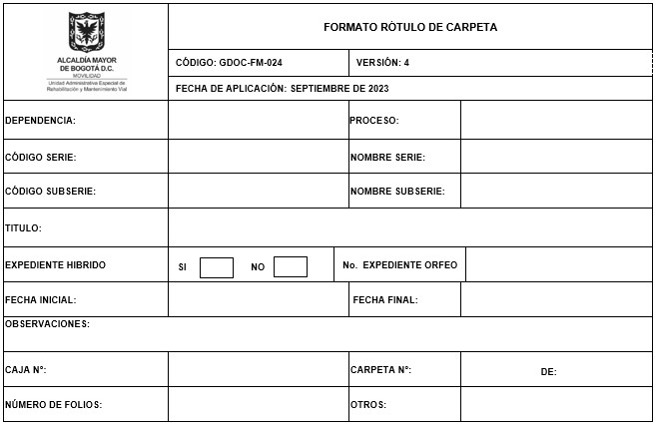
Ilustración 12 Rótulo de Carpeta

Este formato lo puede bajar de la página https://www.umv.gov.co/sisgestion2019/Documentos/APOYO/GDO/GDOC-FM-024_V3_Formato_Rotulo_de_Carpeta.docx
- DEPENDENCIA: Dependencia que produce y conserva la documentación.
- PROCESO: Proceso que produce la documentación.
- CÓDIGO SERIE: Es asignado a cada Serie en la Tabla de Retención Documental correspondiente.
- CÓDIGO DE SUBSERIE: Es asignado a cada Subserie en la Tabla de Retención Documental correspondiente.
- NOMBRE DE LA SERIE: Debe anotarse el nombre asignado a la serie o subserie documental registrado en la Tabla de Retención Documental
- NOMBRE DE LA SUBSERIE: Nombre de la Subserie señalada en la Tabla de Retención Documental, según corresponda.
- TITULO: Nombre que complementa la serie o subserie documental registrado en la Tabla de Retención Documental, que en todo caso debe corresponder a lo asuntos tramitados en desarrollo de las actividades de la respectiva área u oficina productora y el cual servirá para una ubicación más fácil de la información que contiene el expediente. Ejemplo: Serie Contratos, Título Nombre Contratista, Documento de Identidad y Número de Contrato.
- EXPEDIENTE HIBRIDO: Señalar con una X en la casilla correspondiente si es o no un expediente hibrido, es decir, si contiene documentos producidos en soporte físico y en soporte electrónico.
- No. EXPEDIENTE ORFEO: Si en la anterior casilla se señaló que corresponde a un expediente hibrido, se debe colocar el número de expediente asignado en el SGDEA Orfeo.
- FECHAS INICIAL: Registrar la fecha del primer documento contenido en cada unidad descrita en formato, (día, mes y año), cuando no sea posible identificar una fecha se anotará la sigla S.F. que quiere decir sin fecha.
- FECHA FINAL: Registrar la fecha del último documento o trámite en caso de que haya un documento principal con anexos, en formato, (día, mes y año), cuando no sea posible identificar una fecha se anotará la sigla S.F. que quiere decir sin fecha.
- OBSERVACIONES: Describa la información que considere pertinente resaltar y no se encuentre descrita en ningún otro campo.
- NÚMERO DE CAJA: Cuando las carpetas estén organizadas las vamos a almacenar en cajas de archivo X 200, a la carpeta se le coloca el número de la caja en la cual queda almacenado.
- NÚMERO DE CARPETA: El número de la carpeta que conforma el expediente, en caso de utilizar más de una carpeta se procederá así: Ejemplo 1 de 5; este número se conoce como correlativo.
- NÚMERO DE FOLIOS: Número total de folios que integra la carpeta; si el expediente está contenido en más de una unidad documental (carpeta), la foliación debe realizarse en forma consecutiva si es una serie compuesta, si es una serie simple de 1 a 200.
- OTROS: En caso de tener alguna observación referente a la carpeta que se está describiendo, diferentes medios de soportes, rasgaduras o deterioro de documentos, faltantes de folios o de consecutivos, etc.

Paso 9. Almacenamiento de documentos e identificación de cajas:

Las unidades de conservación se almacenarán en cajas para archivo recomendadas referencia X 200, las cuales se Identificarán y rotularán de la siguiente manera:
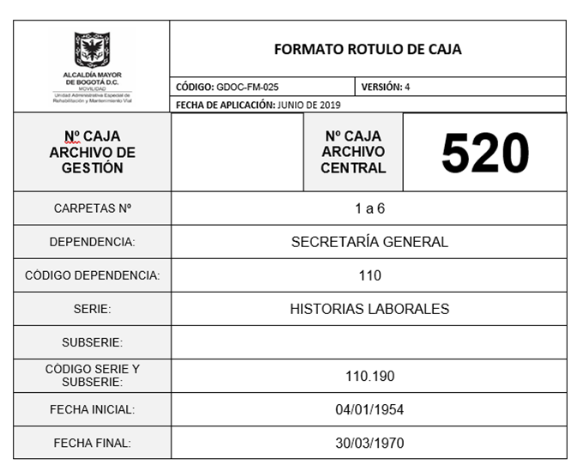
Ilustración 13 Rótulo de Caja
No. CAJA ARCHIVO DE GESTIÓN: Las cajas en el Archivo de Gestión se organizan en el orden que se describen las series y subseries en la TRD y a cada una se le va asignando un numero en orden ascendente iniciando desde la parte superior de la estantería hacia la parte inferior, siempre de izquierda a derecha
No. CAJA ARCHIVO CENTRAL: Este número se asigna una vez recibidas las transferencias documentales primarias en el Archivo Central y se ubiquen las cajas donde corresponda. El número continua donde termino la anterior transferencia y hasta N.
CARPETAS No.: En esta casilla se describe la cantidad de carpetas ubicadas dentro de la caja. Ejemplo 1 a 6, 1 a 8, 1 a 10, etc.
DEPENDENCIA: Se debe escribir la dependencia productora y/o el proceso correspondiente CÓDIGO DEPENDENCIA: Se debe colocar el código correspondiente de la dependencia según la estructura orgánica.
SERIE: Describa la serie (s) correspondiente (s) a las carpetas que se van a incluir en la caja. No es necesario abrir una caja por cada serie o subserie sino que se organizan las carpetas dentro de la caja de forma correlativa acorde con la TRD.
SUBSERIE: Describa la subserie (s) correspondiente (s) a las carpetas que se van a incluir en la caja. No es necesario abrir una caja por cada serie o subserie sino que se organizan las carpetas dentro de la caja de forma correlativa acorde con la TRD.
CODIGO SERIE Y SUBSERIE: Describir los códigos de las series y/o subseries de las carpetas incluidas en cada Caja.
FECHA INICIAL: Se registra la fecha inicial de la primera carpeta ubicada en la Caja
FECHA FINAL: Se registra la fecha final de la última carpeta ubicada en la Caja

Paso 10. Inventario documental:

Terminados todos los pasos anteriores, contamos con todos los elementos para construir el inventario definitivo de documentos. El inventario tiene el propósito de cuantificar con exactitud la cantidad de asuntos documentales por dependencia y el volumen total de documentos resultantes en el archivo. El inventario definitivo deberá corresponder al formato establecido, describiendo los siguientes campos:

- ENTIDAD PRODUCTORA: Debe colocarle el nombre completo o Razón Social de la entidad que produce los documentos.
- UNIDAD ADMINISTRATIVA: Debe consignarse el nombre de la dependencia o Unidad administrativa de mayor jerarquía de la cual dependa la oficina productora.
- OFICINA PRODUCTORA: Debe colocarse el nombre de la unidad administrativa que produce y conserva la documentación tramitada en ejercicio de sus funciones
- OBJETO: Se debe consignar la finalidad del inventario, que puede ser, Transferencia Primaria, Traslado.
- NÚMERO DE ORDEN: Debe anotarse en forma consecutiva el número correspondiente a cada uno de los asientos descritos, que generalmente corresponden a una unidad de conservación.
- CÓDIGO DE LA SERIE/SUBSERIE DOCUMENTAL: Es asignado a cada Serie en la Tabla de Retención Documental correspondiente.
- NOMBRE DE LA SERIE DOCUMENTAL: Nombre de la Serie señalada en la Tabla de Retención Documental, según corresponda.
- FECHAS EXTREMAS: Fecha inicial y fecha final de cada unidad descrita en formato, (año, mes y día)
- UNIDAD DE CONSERVACIÓN (Caja, Carpeta, Tomo, Otro): Se consigna el número asignado a cada unidad de almacenamiento. En la columna “otro” se registra las unidades de conservación diferentes escribiendo el nombre en la parte de arriba y debajo la cantidad o el número correspondiente.
- NÚMERO DE FOLIOS. Se anotará el número total de folios contenidos en cada Unidad de conservación descrita
- TIPO DE SOPORTE. Seleccionar de la lista desplegable si es Análogo (papel), Digital o Electrónico
- FRECUENCIA DE CONSULTA: Se debe seleccionar de la lista desplegable el índice de consulta: Alta, Media o Baja.
- UBICACIÓN: En este campo se diligencia la ubicación topográfica si el expediente es en físico o escribir la ubicación del expediente si es electrónico (Orfeo, Sharpoint, FileServer)
- DOCUMENTOS IDENTIFICADOS COVID 19: Identificar los documentos relacionados con la emergencia sanitaria declarada por el Gobierno Nacional, en su contexto cite políticas, lineamientos, cambios políticos laborales, publicación página web.
- DOCUMENTOS DDHH Y DIH: Identificar los documentos públicos relativos a los Derechos Humanos y el Derecho Internacional Humanitario producidos en desarrollo de las funciones de la entidad y culmina con la definición de las medidas para aseguramiento, conservación, preservación y de acceso a los archivos y documentos públicos relativos a los Derechos Humanos y el Derecho Internacional Humanitario.
- OBSERVACIONES O NOTAS: Se consignarán los datos que sean relevantes y no se hayan registrado en las columnas anteriores.

Al final de formato se diligencian las casillas de:

- ELABORADO POR: Se escribirá el nombre y apellido, cargo, firma de la persona responsable de elaborar el inventario, así como el lugar y la fecha en que se realiza.
- APROBADO POR: Se escribirá el nombre y apellido, cargo, firma de la persona responsable de aprobar el inventario, así como el lugar y la fecha en que se realiza
- RECIBIDO POR: Se escribirá el nombre y apellido, cargo, firma de la persona responsable de recibir el inventario, así como el lugar y la fecha en que se recibió.

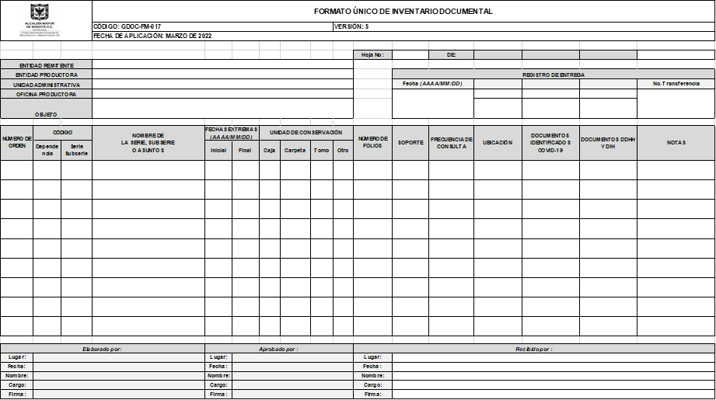
Ilustración 14 Formato Único de Inventario Documental FUID

Es importante mencionar que cuando se estén realizando actividades de digitación del campo de Nombre de Serie o asunto, si son documentos específicos que ameritan sintetizar asuntos y colocar palabras claves para la descripción de los asuntos de conformidad con el esquema de metadatos del PGDEA

LINEAMIENTOS PARA LA GESTIÓN DE DOCUMENTOS ELECTRÓNICOS Y CONFORMACIÓN DEL EXPEDIENTE

10.1 PRODUCCIÓN DE DOCUMENTOS ELECTRÓNICOS

Los documentos de archivo conforman expedientes, asociados a series documentales y procesos de negocio, manteniendo una estructura de clasificación que permita asegurar los principios archivísticos de procedencia y orden original.

Los expedientes electrónicos de archivo en la actualidad se crean mediante solicitud directa al administrador funcional del sistema por medio de la mesa de ayuda con el formato establecido en Orfeo. La identificación de los expedientes se realiza conforme a los lineamientos establecidos en el Programa de Gestión de Documentos Electrónicos de Archivo.

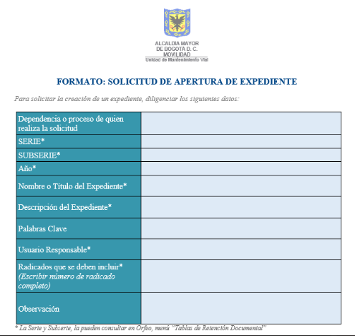
Ilustración 15 Formato Solicitud Creación Expedientes en Orfeo
Los documentos por integrar en un expediente pueden ser nativos digitales o digitalizados, es decir que puede conformarse un expediente híbrido cuando por la naturaleza de la tipología documental, esta deba generarse en un soporte físico.

Los documentos electrónicos de archivo a integrarse en los correspondientes expedientes deben estar clasificados en la TRD del proceso. En caso de que la serie y/o subserie no se encuentre creada en el SGDEA ORFEO, se debe validar con el proceso de Gestión Documental para la actualización.

El usuario responsable de la conformación del expediente debe validar que el documento a integrar este completo y conforme a los criterios dispuestos para cada tipología, por ejemplo: (que contenga la firma correspondiente en caso de requerirla, que la versión de formato este actualizada, que contenga direcciones, teléfonos, logos, etc.).

Si se crean diferentes versiones del documento durante el proceso de elaboración y revisión, solo se debe firmar y convertir a PDF la versión más reciente o final, que, desde el sistema de información Orfeo es una transacción automática una vez firmado electrónicamente el documento.

A continuación, se describen las fuentes o canales desde los cuales se pueden crear los documentos electrónicos de archivo de la UAERMV:

10.1.1. FUENTES DE PRODUCCIÓN

Radicación: para las comunicaciones externas la UAERMV cuenta con los siguientes canales oficiales para radicación de documentos: ventanilla única dirección de correo ventanillaelectronica@UAERMV.gov.co, de manera presencial en las ventanillas físicas de las sedes de la entidad, en cuyo caso el equipo de correspondencia recibirá el documento físico y lo digitalizará para su consulta y trámite. En este punto se debe aclarar que el documento físico será siempre el original y se envía a la dependencia correspondiente para su archivo de gestión. Las comunicaciones internas se radican de manera directa en el sistema Orfeo.

Sistemas de Información: Los sistemas de información de la UAERMV deben estar en la posibilidad de generar la información como documentos de archivo bajo un formato electrónico. Es decir que la información, de acuerdo con el tipo de documento, genere su formato como por ejemplo un docx, xlsx, pptx, pdf, entre otros.
Así mismo, en caso de que el Sistema de Información no cuenta con esta funcionalidad, se debe informar al área de sistemas y Gestión Documental para proceder a realizar las mesas técnicas pertinentes.
En caso, de que el Sistema de Información genere formatos electrónicos, se deberá realizar la preparación del expediente y posteriormente cargarlo en ORFEO de acuerdo con la funcionalidad existente en este software para conformación de expedientes.

Herramientas ofimáticas: cuando el documento electrónico de archivo corresponde al cumplimiento de un proceso puede estar asociado o no a un formato del Sisgestión.
En este caso, se debe garantizar la completitud del documento para su cargue en Orfeo, y una vez conformado, integrarlo al expediente. De requerirse el firmado del documento se hace con el mecanismo de firma electrónica implementado en Orfeo.

Grabaciones Teams: Las grabaciones de las video llamadas o video conferencias realizadas en la herramienta Microsoft Teams, se podrán considerar como un documento electrónico toda vez que atiendan las condiciones señaladas en el Programa de Documento Electrónico de Archivo de la entidad, de tal manera que el usuario descargue el video directamente y este sea incluido dentro del expediente correspondiente a su serie documental; en el caso que haga parte de un radicado generado en Orfeo Teams y las autorizaciones de grabaciones en los casos que se requieran.

Correo electrónico: El correo electrónico también es un canal para producir documentos electrónicos de archivo, siempre que sea utilizado como comunicación oficial interna o externa o haga parte de un trámite en el cumplimiento de las funciones de la entidad, por lo tanto, se debe:

- De acuerdo con la política de operación plasmada en la caracterización del proceso de Gestión Documental,
- Los correos electrónicos que hagan parte de un trámite deben de manera obligatoria radicarse en el correo de correspondencia ventanillaelectronica@UAERMV.gov.co, el cual será el único mecanismo valido para su integración al correspondiente expediente en el sistema Orfeo.
- La Notificación electrónica certificada también es considerado un mecanismo de autenticidad para los documentos electrónicos de archivo enviados por este medio.

Identificación de documentos: Todos los Documentos de Archivo deben ser identificados mediante un código único que permita adicionar atributos para la autenticidad e integridad del Documento. En este sentido, Orfeo está configurado para que le adicione a cada documento identificadores únicos o UUID, los cuales son números y letras que permiten la identificación de objetos dentro de un sistema informático. Indican dónde se encuentra un objeto y cómo se puede llegar a él. Adicionalmente, el código UUID, asegura y garantiza la autenticidad e integridad del expediente.

10.1.2 AUTENTICACIÓN

El firmado de los documentos de archivo producidos en formato electrónico puede darse de dos formas: electrónica o digital. La firma electrónica se hace de manera directa en Orfeo para aquellos documentos que así lo requieran conforme a la naturaleza del tipo documental. Las firmas digitales, corresponden a aquellas que se han asignado a ciertos cargos y que requieren un certificado de confianza que provee un tercero, en este caso los archivos deben cargarse en el sistema solamente cuando se haya formalizado en su versión final es decir cuando este firmado digitalmente por todos los firmantes de este.

Los documentos firmados electrónicamente en el Sistema de Gestión de Documentos Electrónicos de Archivo de la UAERMV (ORFEO) o que se hayan firmado usando firmas digitales, deben ser incluidos en el respectivo expediente electrónico de conformidad con las Tablas de Retención Documental de la UAERMV.

10.2 GESTIÓN Y TRÁMITE

Los documentos producidos de manera electrónica en cumplimiento de las funciones establecidas de la entidad en cada una de las dependencias serán gestionados, tramitados y radicados a través de los canales habilitados y documentados en los procedimientos de cada proceso. Una vez finalice el proceso se debe garantizar las acciones pertinentes para su agregación al expediente documental y de esta forma la conformación de este de acuerdo con las funcionalidades dadas en ORFEO.

10.3. CREACIÓN DE EXPEDIENTES ELECTRÓNICOS EN ORFEO

Para la creación de los expedientes es necesario diligenciar el formato de “Creación de Expedientes” por parte del usuario https://orfeo.UAERMV.gov.co/centroAyuda/expedientes.php el cual, a continuación, se detalla cada uno de los campos que deberán ser diligenciados:

Creación expedientes contractuales
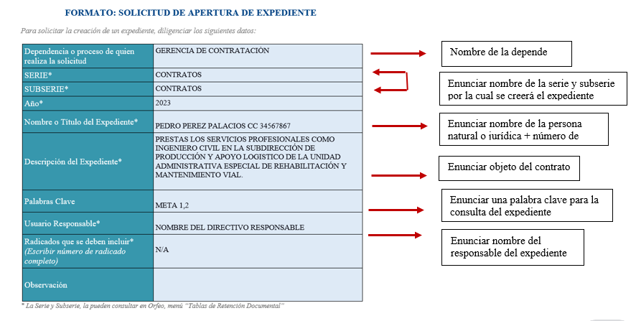
Ilustración 16 Ejemplo solicitud Creación Expediente Contratos

Creación expedientes de Historias Laborales
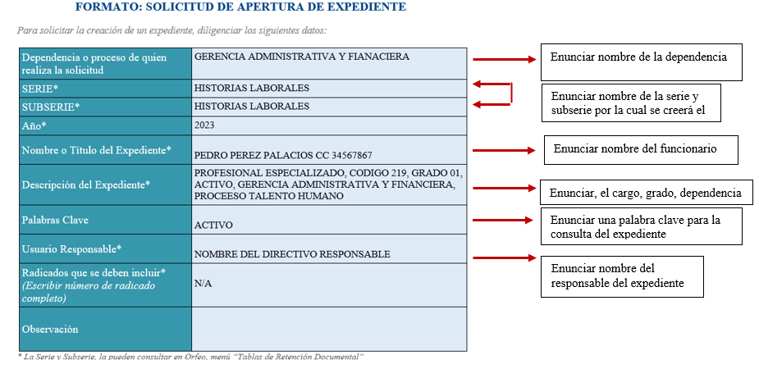
Ilustración 17 Ejemplo solicitud Creación Expediente Historias Laborales

Creación expedientes misionales
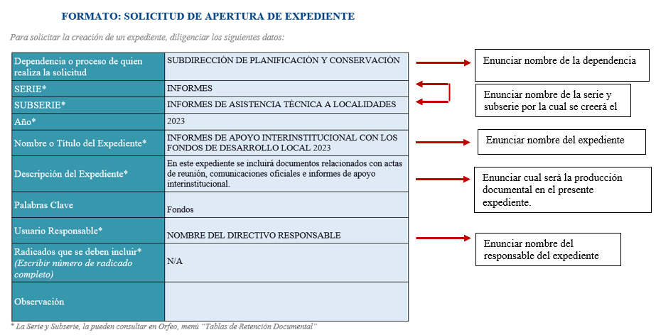
Ilustración 18 Ejemplo solicitud Creación Expediente Misional
Una vez diligenciado el formato, debe ser enviado a mesadeayuda@UAERMV.gov.co, el mismo dará respuesta referenciando el número del expediente creado dentro del sistema (202214032002000027E).

10.4 ORGANIZACIÓN DE LA INFORMACIÓN ALMACENADA EN REPOSITORIOS DIGITALES EXTERNOS

La instrucción específica es que Orfeo será el único repositorio para la producción de documentos electrónicos de la UAERMV. Sin embargo, dada la contingencia presentada durante la emergencia sanitaria por COVID en el año 2020 y parte de 2021 se amplió la producción documental en soporte electrónico, por tal razón algunas oficinas productoras cuentan con expedientes fuera del sistema Orfeo. a continuación, se socializa las instrucciones para la organización de este expediente, previo al cargue en el sistema información Orfeo.
Los documentos electrónicos declarados como documentos de archivo deben ser incorporados a los respectivos expedientes electrónicos o híbridos según sea el caso, dando cumplimiento a lo siguiente:

El almacenamiento de los documentos electrónicos se debe realizar en SharePoint, mediante una estructura de almacenamiento multinivel de carpetas o directorios según el cuadro de clasificación documental.

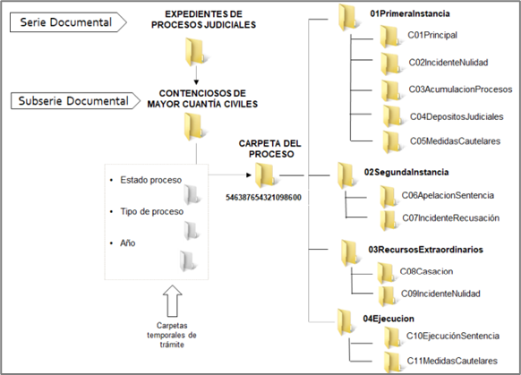
Fuente: Instructivo Rama Judicial Consejo Superior de la Adjudicatura

10.5 CONFORMACIÓN DE EXPEDIENTES EN ORFEO

- Una vez creado el expediente tal como lo define el numeral 6.3 (Creación de Expedientes Electrónicos en Orfeo) la solicitud debe ser enviada a la mesadeayuda@UAERMV.gov.co para ser creado, así mismo dentro de la respuesta de la solicitud se relacionará el número del expediente que fue creado dentro del sistema ejemplo: 202311002001000001E.

Estructura conformación número de expediente

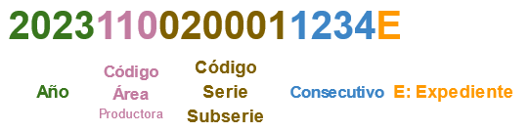
Ilustración 19 Estructura conformación número Expediente
- Una vez creado el expediente, el usuario deberá incluir todo documento que haga parte de la serie y sus tipos documentales, ejemplo: en los expedientes contractuales creados dentro del sistema, deben estar conformados de acuerdo con las fases del proceso de contratación, así mismo deben estar identificados con cada tipo documental según corresponda.
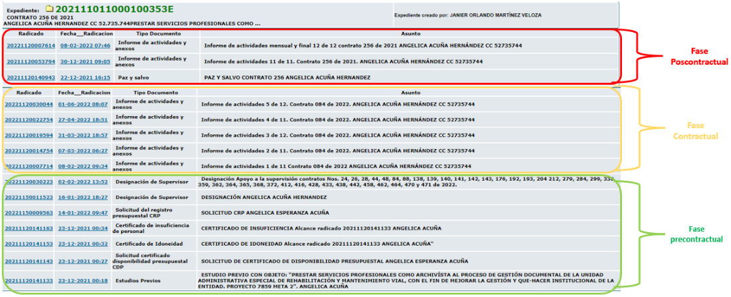
Ilustración 20 Ejemplo conformación Expediente Contratos

- Los expedientes electrónicos deben ser cerrados una vez termine su vigencia (no en todos los casos) para el ejemplo de los expedientes contractuales, estos se cierran con el Acta de cierre.
- Para el cierre de los expedientes en el sistema Orfeo, es necesario enviar por parte del usuario responsable, un correo electrónico a mesadeayuda@UAERMV.gov.co con la solicitud del cierre de este.

10.5.1. CARGUE DE DOCUMENTOS

El sistema de Información cuenta con una funcionalidad de cargue de Documentos, la cual, permite hacer cargue individual o Masivos de Documentos Electrónico de Archivo. Antes de cargar los Documentos a ORFEO se debe tener en cuenta que la información cumpla con los siguientes criterios:

- Garantizar que son Documentos Electrónicos de Archivo (versión oficial)
- Clasificar y organizar los documentos con la siguiente estructura de carpetas
- Carpeta Nivel 1. Fondo: indica el fondo de la documentación (UAERMV).
- Carpeta Nivel 2. Fase de archivo: indica si la documentación está en el archivo central o en un archivo de gestión.
- Carpeta Nivel 3. Dependencia: esta carpeta representa el código y nombre de la dependencia establecido en la TRD.
- Carpeta Nivel 4. Serie documental: esta carpeta representa la serie documental a la que pertenecen los documentos con base en la TRD.
- Carpeta Nivel 5. Subserie documental: esta carpeta representa la subserie documental a la que pertenecen los documentos con base en la TRD (para algunos documentos no aplica).
- Carpeta Nivel 6. Expediente- Tipología o asunto documental: En esta carpeta se guardará la tipología documental a la que pertenecen los documentos con base en la TRD, si alguna tipología documental no está definida en la TRD será tratada como un asunto documental y se le debe asignar un nombre claro que represente los documentos que agrupa.

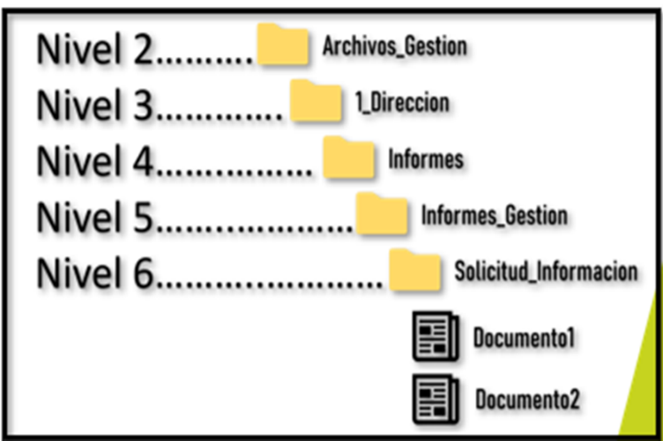

- Contar con nombres cortos y buenas prácticas de nomenclatura.
- Evitar al máximo el uso de pronombres como, por ejemplo: “el, la, los”; preposiciones como, por ejemplo: “de, en, por, para” y palabras conectoras.
- Usar mayúsculas al inicio del nombre del documento, si el nombre del documento es compuesto, usar la letra mayúscula al inicio de la palabra inicial e inicio de cada palabra compuesta.
- Nombrar los documentos utilizando caracteres alfanuméricos, no utilizar caracteres especiales como / $% & ^ #. \: <>. ¿’?. Las tildes también son consideradas como un carácter especial por ende no se debe usar en el nombre de archivos.
- Se recomienda que se asigne un consecutivo conforme el orden de los documentos para garantizar la cronología y el orden original del expediente.
Ej.: 01InvitacionComiteDirectivo.pdf,
02ActaComiteDirectivo.pdf

10.5.2. INCLUSIÓN Y EXCLUSIÓN DE RADICADOS A EXPEDIENTES EN ORFEO

La inclusión y exclusión de los documentos en el Sistema de Información Orfeo es responsabilidad de los usuarios, por lo anterior es importante tener presente la siguiente información:

a. Cualquier usuario puede incluir o excluir documentos, siempre y cuando el expediente se encuentra abierto.

b. En el caso que el documento se encuentre en el Archivo Virtual, (estado de finalización que se le da a un radicado cuando ha surtido todo el proceso de gestión y tramite dentro del sistema Orfeo) y requiera hacer algún tipo de transacción, es necesario solicitar la devolución al correo mesadeayuda@UAERMV.gov.co

Desde un Borrador

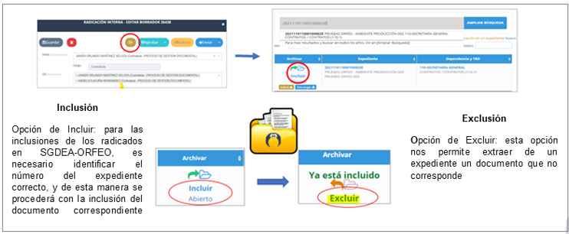
Ilustración 21 Inclusión radicado al Expediente desde un borrador

Desde un Radicado

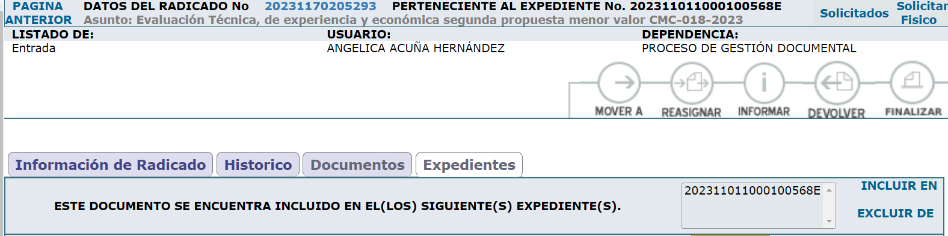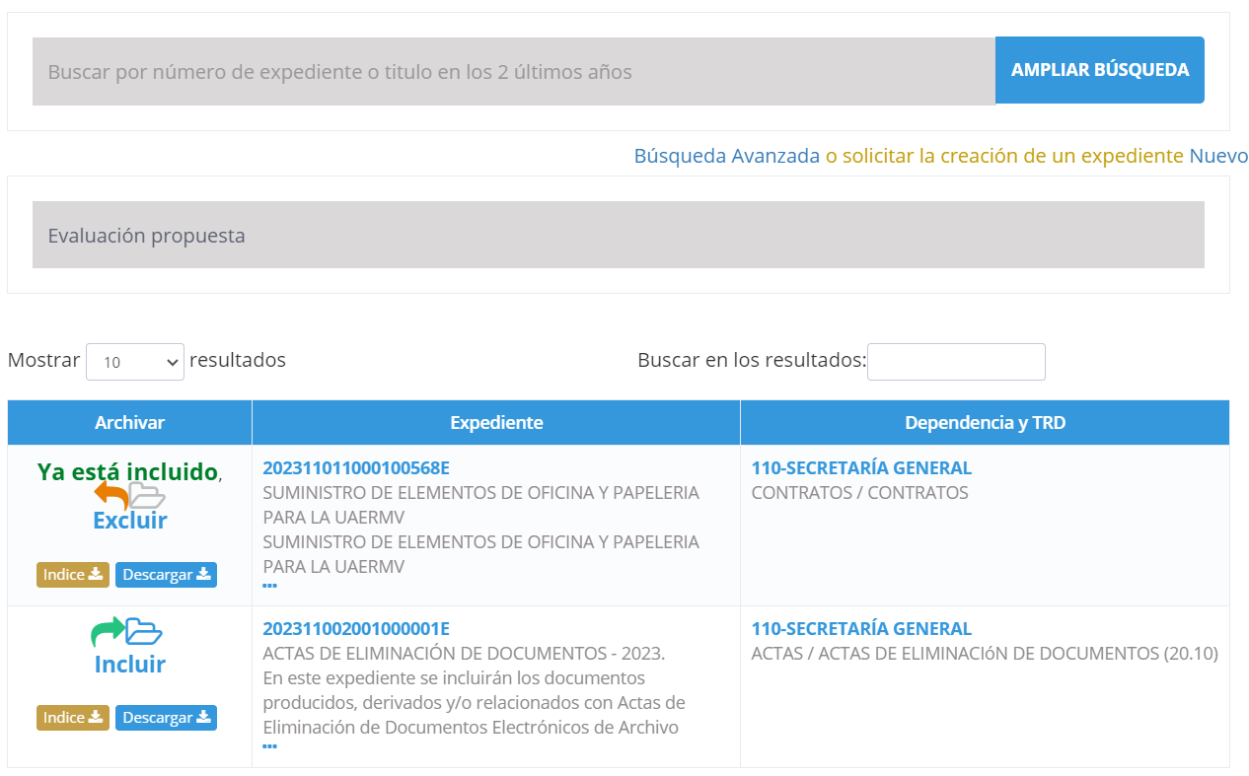
Ilustración 22 Inclusión radicado al Expediente desde un borrador

10.6 CIERRE DE EXPEDIENTES

El proceso de cierre de expedientes electrónicos debe ejecutarse desde la funcionalidad dispuesta para ello en el sistema Orfeo. Indistintamente de la naturaleza del expediente (electrónico o híbrido) debe desarrollarse así:
Expediente electrónico: cuando la totalidad de los documentos correspondientes al expediente son nativos electrónicos:
- Generar el índice electrónico
- Validar la completitud del expediente conforme a sus requerimientos normativos, procedimentales y técnicos.
- Validar que cada uno de los tipos documentales incluidos corresponda a la serie o subserie del expediente, si se encuentran tipos documentales que no corresponden al mismo, este debe reasignarse al usuario responsable.
- Validar la integridad del documento, es decir que el formato (de usarse) corresponda a su versión vigente, (procedencia, estructura, características, elementos, función, etc.), y en general las condiciones de producción.
- Validar la autenticidad del documento, es decir que, si requiere firma, efectivamente cuente con ella. Si el documento no está firmado debe devolverse al usuario responsable.
- Validar la disponibilidad a largo plazo del documento, lo que implica revisar el tipo de formato con él que se creó el documento, este conforme a lo dispuesto en el catálogo de formatos de la UAERMV, incluido en el PGDEA.

10.7 REAPERTURA DE EXPEDIENTES

Una vez el expediente sea cerrado por el proceso de gestión Documental desde la administración del sistema, en el caso que el usuario requiera incluir o excluir algún tipo de información, debe solicitar por medio del correo mesadeayuda@UAERMV.gov.co la apertura de este, de igual forma el expediente estará habilitado por 24 horas a menos que el usuario desde su solicitud informe el tiempo estimado.

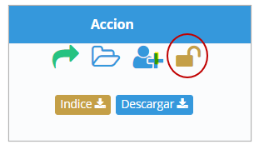

Ilustración 23 Expediente como se muestra abierto en ORFEO

10.8 GENERACIÓN FORMATO ÚNICO DE INVENTARIO DOCUMENTAL

El Formato Único de Inventario Documental - FUID es el instrumento archivístico para recuperación de información que describe de manera exacta y precisa las series o los asuntos de un fondo documental a nivel de expedientes, por consiguiente, en este formato se debe ingresar por cada registro los datos a nivel de expediente sin importar el soporte. En vista a lo anterior, en el FUID se deberá registrar expedientes físicos, electrónicos e híbridos.

En consecuencia, en el sistema de Información ORFEO se ha dispuesto de una funcionalidad en la cual el usuario puede generar el FUID para cualquier expediente electrónico o hibrido. Para tal caso se deberá consultar el manual de usuario de este sistema de información o solicitar asistencia al Grupo de Gestión Documental para poder generar este instrumento archivístico.

10.9 CONSULTAS

Las consultas que se requieran generar dentro del Sistema de Información Orfeo se realizan dentro del módulo de “Consultas”. Es importante mencionar que el éxito de las consultas obedece a la descripción o asunto por el cual se haya denominado el documento, ejemplo: “Solicitud información concepto técnico Jurídico” de esta misma forma el campo de búsqueda deberá contener alguna palabra que contenga el asunto, a continuación se relaciona las demás opciones que existen para las consultas dentro del sistema: Identificación (CC, NIT), Expediente, Buscar Por, Tipo de Radicado, Tipo de Documento, Dependencia Actual

Adicionalmente se encuentra dentro del aplicativo ORFEO el Instructivo ¿Cómo consulto un documento que no tengo en mis carpetas?

https://orfeo.UAERMV.gov.co/orfeopg/bodega/manuales/11_Como_consulto_un_documento_que_no_tengo_en_mis_carpetas.pdf

10.10 REPORTES

Dentro del Sistema de Información Orfeo, se pueden obtener reportes para establecer el nivel de rendimiento en los diferentes procesos como: Número de documentos radicados, digitalizados, trámite en dependencia, radicados actuales sin tramitar, etc. los cuales permiten detectar posibles retrasos durante su trámite y así establecer unos niveles de control y posibles contingencias de ser necesario.

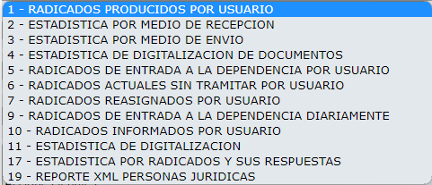
Ilustración 24 Reportes que se pueden generar en ORFEO

Nivel de Estadísticas

Permite generar varios reportes de consulta para los documentos radicados, actuales o digitalizados en un área determinada, teniendo en cuenta tres niveles:
0 – El usuario solamente podrá visualizar las estadísticas de documentos que el mismo haya realizado.
1 – Se puede consultar los reportes de todas las personas que pertenecen a la misma área. (se asigna a los jefes o a quien él jefe designe)
2 – Puede generar reportes de todos los usuarios del sistema ORFEO sin importar en qué dependencia se encuentren. (se asigna a los usuarios que, por cumplir funciones de control general en la entidad, deban tener acceso a estos reportes, Alta gerencia, jefe de Control interno, jefe de Gestión documental. O a quien designe la alta gerencia).

Instructivo ¿Cómo generar reportes estadísticos de mi gestión?
¿Como generar reportes estadísticos de mi gestión?

10.11 NIVELES DE ACCESO

10.11.1 USUARIOS

La gestión de seguridad a nivel de usuario del sistema permite la parametrización de cuatro niveles de seguridad para las consultas de expedientes y radicados establecidos así:
Nivel 2: Usuario operativo (contratista y/o funcionario) de nivel profesional técnico o tecnólogo, encargado de producir y tramitar documentos propios de la dependencia o de otras dependencias
Nivel 3: Usuario operativo (contratista y/o funcionario) de nivel auxiliar o técnico, administrativo encargado de recibir las comunicaciones y registrarlas al interior de la dependencia o hacia las demás dependencias para el respectivo trámite.
Nivel 4: Usuario de nivel directivo (funcionario) encargado de revisar y aprobar los documentos que se generen en la dependencia encargada.
Nivel 5. Usuarios de nivel directivo (funcionario) responsables del proceso de Gestión Documental en la entidad y que podrán tener acceso libre a los demás niveles de seguridad. Usuarios administradores funcionales del sistema
Los únicos usuarios autorizados para brindar acceso a expedientes o documentos con reserva son aquellos usuarios responsables de su creación.

10.11.2 EXPEDIENTES

El acceso a los expedientes lo gestiona el administrador funcional del sistema de acuerdo con las solicitudes para esta labor que hagan los usuarios autorizados, generalmente los jefes de cada proceso. El control de acceso esta parametrizado conforme a cuatro criterios así:
Por usuario: el administrador funcional del sistema otorga permisos a cada usuario de manera que tenga acceso únicamente a las series de su dependencia o procesos que ejecute en cumplimiento de sus funciones administrativas.
Por nivel de clasificación de acceso de información de la serie y subserie: el administrador funcional del sistema asigna en el momento de creación de la serie o subserie, su clasificación que puede ser pública o reservada.
Por nivel de clasificación de acceso de información del expediente: el administrador funcional del sistema asigna en el momento de la creación del expediente su clasificación de acceso que puede ser pública o reservada.
Por nivel de clasificación de acceso de información del radicado: cada usuario del sistema asigna el nivel de acceso al radicado, aclarando que para este proceso prevalece la clasificación que se haya asignada la serie correspondiente. Cuando un usuario parametriza como reservado un radicado o comunicación oficial, las únicas personas que pueden consultarlo son el usuario creador del oficio y aquellas a las cuales se les haya reasignado el documento.

CONSERVACIÓN DOCUMENTAL

En temas de conservación documental, es necesario remitirse al acuerdo 006 de 2014 del Archivo General de la Nación, para tener en claro lo siguiente:

Ilustración 25 Tipos de Conservación Acuerdo 006 de 2014
Ilustración 26 Tipos de Conservación Acuerdo 006 de 2014
En el presente caso, el instructivo de organización de archivos tendrá en cuenta la conservación documental en todas las fases del ciclo vital de los documentos, por lo que será preciso identificar cualquier intervención que sea necesaria sobre los soportes; dichas intervenciones serán tratadas como primeros auxilios documentales, para ello deberán remitirse al proceso de Gestión documental en busca de asesoría y no generar problemáticas mayores en los documentos. Así mismo los tratamientos necesarios serán realizados con materiales compatibles y estables desde el punto de vista físico y químico, que no alteren la información, soporte o los valores del documento y que puedan ser retirados en una situación futura. También se recomienda eliminar el uso de perforadoras, grapadoras, ganchos, clips o cauchos:


Se recomienda el no uso de los elementos de la imagen, evitando deterioros innecesarios en los soportes.

Ilustración 27 Elementos que no se deben usar en los documentos

No es necesario el uso de los anteriores elementos para la organización de los archivos, sin embargo, si se hace estrictamente necesario emplearlos, se recomienda el uso de solapas de papel, que aíslen el material bien sea metálico o plástico del documento, previniendo manchas de corrosión y deformación de plano en los documentos, tal como se ilustra a continuación:




Ilustración 28 Ejemplo para el uso de la solapa de papel.

ELABORACIÓN DE HOJA DE CONTROL

La hoja de control se diligencia para unidades documentales compuestas o expedientes con el propósito de garantizar su integridad, ya que al registrar en ella cada uno de los documentos que los conforman se evita el ingreso o sustracción indebida de documentos.

Una vez revisado el marco normativo y cumplidas las condiciones referidas en la hoja de control se debe registrar la siguiente información:

Cuadro que describe el paso a paso para diligenciar la hoja de control, fuente, elaboración propia del proceso GDOC.

ITEM | ITEM | DEFINICION
1 | Serie documental | Registrar el nombre de la serie documental a la cual pertenece el expediente.
2 | Subserie documental | Registrar el nombre de la subserie documental a la cual pertenece el expediente.
3 | Nombre expediente | Registrar el nombre del expediente relacionado con la serie o subserie documental.
4 | Fecha del documento | Se cita la fecha del documento de la siguiente manera (dd/mm/aa).
5 | Tipo documental | Registrar el nombre del documento de acuerdo con la estructura y contenido de este.
6 | Folios | Corresponde(n) al documento, que debe relacionarse con la última foliación realizada y validada.
7 | Fecha de elaboración | En que se elaboró o el formato de Hoja de Control.
8 | Firma | Se registra el nombre de quien elaboro el proceso de la hoja de control.
Tabla 1 Diligenciamiento Hoja de Control
Formato hoja de control, código GDOC-FM-010 Versión 1, se encuentra publicado en el enlace https://www.UAERMV.gov.co/sisgestion2019/documentos.php?id=14

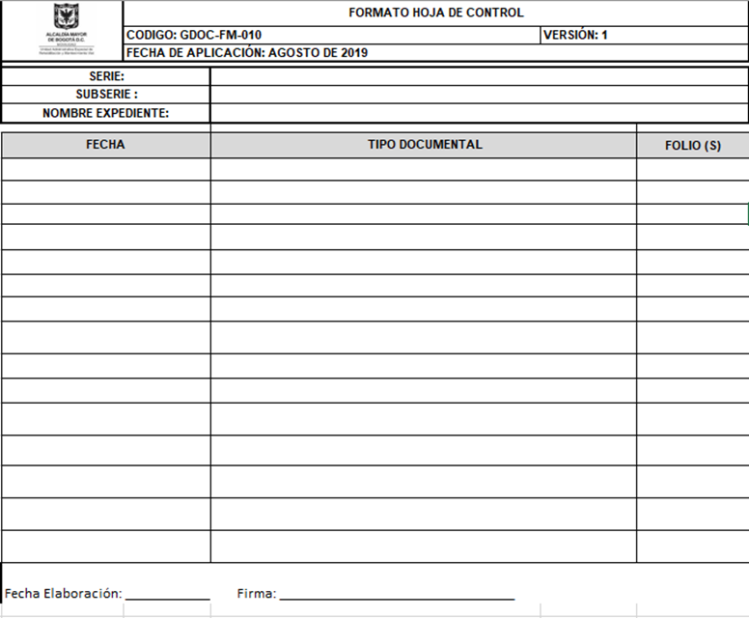
Ilustración 29 Formato Hoja de Control

ORGANIZACIÓN DE EXPEDIENTES HIBRIDOS

De acuerdo con el Archivo General de la Nación, el expediente híbrido corresponde a: “Expediente conformado por documentos de archivo análogos (impreso, o de imagen y sonido en el caso de las películas, fotografías, discos y otros) y electrónicos, que corresponden a un mismo asunto, conservados en sus soportes nativos y que a pesar de estar separados forman una sola unidad documental por razones del trámite o actuación.

Debe en este caso hacerse una precisión, si el documento original está en soporte físico, este siempre será un documento original indistintamente de que el mismo se digitalice para su cargue en el sistema con fines de consulta. Así las cosas, debe identificarse claramente si el documento correspondiente es un documento original o es una copia digital de un documento original físico.
La oficina productora debe además identificar y dejar normalizado en la correspondiente TRD, aquellos tipos documentales en soporte electrónico, no se recomienda dejar abierta la posibilidad de manejar ambos soportes, se debe definir si es físico o electrónico.
Se recomienda en todo caso que aquellos documentos físicos que hagan parte de un expediente híbrido siempre deben digitalizarse para integrarlos a Orfeo.
En este contexto para la conformación de los expedientes híbridos se deben seguir los siguientes pasos:

- Crear el expediente:

  - Cuando el expediente esta creado en físico y que durante su trámite se identifica la necesidad de integrar un documento electrónico original, se debe crear el expediente con la misma identificación en Orfeo e indicar allí que el expediente será de tipo híbrido. Además, en el rótulo de la carpeta formato GDOC-FM-024 se debe escribir Híbrido en el campo tipo de expediente.
  - Cuando el expediente este creado en Orfeo como expediente electrónico y se identifica la necesidad de integrar un documento original en físico, el usuario debe crear la correspondiente carpeta física del expediente con la misma identificación que tiene en Orfeo.

- Incluir documentos:

  - En caso de los expedientes físicos, se debe generar e imprimir el formato de índice electrónico desde Orfeo al momento del cierre.
  - En caso de expedientes electrónicos, el usuario digitalizará el documento para su inclusión al correspondiente expediente, en el sistema existe un campo que identifica si el mismo es nativo digital o no.

- Cierre del expediente
En el momento del cierre del expediente se debe asegurar que dicho proceso de cierre se realice tanto en Orfeo como en la carpeta física.
Para el caso de la carpeta física se debe imprimir el índice electrónico generado desde Orfeo, teniendo en cuenta que todos los documentos originales físicos deben estar digitalizados e incluidos en Orfeo.

TRANSFERENCIAS DOCUMENTALES

Si se cumplió el tiempo de permanencia en el archivo de gestión, según la Tabla de Retención Documental, se procede a realizar la transferencia primaria al archivo central, de acuerdo con los siguientes parámetros, establecidos en el Procedimiento GDOC.PR.002 Administración Archivos de Gestión y Transferencias Primarias:

Paso 1. Planeación: El profesional o responsable asignado de Gestión Documental determina las fechas de transferencias de aquellas series documentales que han cumplido su retención en el Archivo de Gestión acorde con las Tablas de Retención Documental con el fin de elaborar el Plan de transferencias Primarias y el Cronograma Anual para la respectiva entrega por cada una de las dependencias y/o Procesos.

Paso 2. Organización: El servidor o contratista asignado responsable del archivo de gestión, organiza los Archivos de Gestión de acuerdo con la Tabla de Retención Documental, y bajo los parámetros establecidos en el Procedimiento GDOC.PR.002 Administración Archivos de Gestión y Transferencias Primarias.

Paso 3. Solicitud: La persona Auxiliar administrativo o contratista, asignado como responsable del archivo de gestión, gestiona la Transferencia Primaria teniendo en cuenta el Cronograma anual de transferencias documentales y los tiempos de retención indicados en las Tablas de Retención Documental, diligenciando los formatos; Solicitud de Transferencia primaria (Comunicación oficial Interna), Formato Único de Inventario Documental FUID Archivo General (GDO-FM-017) en formato Excel y los tramita por el SGDEA-ORFEO. Es importante señalar a que para adelantar la transferencia se debe tener organizados los archivos acordes a las Tablas de Retención Documental y los lineamientos establecidos en este documento.

Paso 4. Aprobación: jefe inmediato aprueba el inventario a transferir mediante el Formato Único de Inventario Documental aprobado en ORFEO.

Paso 5 Verificación: El Auxiliar de archivo Central o responsable asignado verifica que las series y subseries documentales que van a ser transferidas estén debidamente relacionadas en el Inventario Documental y cumplan con todas las actividades en la organización de la documentación; de lo contrario se debe informar para revisar y realizar los ajustes pertinentes.

En este paso se debe verificar que la documentación a enviar se encuentre en buen estado de conservación e higiene, el Archivo Central no aceptará documentación maltratada, rota, húmeda, doblada, contaminada, oxidada, sucia, empolvada, manchada, incompleta, etc.

Paso 6. Transferencia: Una vez verificada las series y subseries transferida al Archivo central, se hará devolución del inventario firmado y aprobado por parte del archivo, mediante Formato Único de Inventario Documental Archivo General (GDO-FM-017) en el SGDEA ORFEO en formato PDF para recoger las firmas de las personas responsables.

Paso 7. Ubicación: El auxiliar de archivo central o responsable asignado de gestión documental, ingresa una base de datos, ubica las cajas en la estantería, archiva el original y entrega copia al productor documental.

Paso 8. Legalización: El encargado de las transferencias documentales primarias una vez verificada y aceptada la transferencia elabora el acta de legalización en el formato GDOC-FM-026-V2 Formato Acta Transferencia Documental lo sube al SGDEA-ORFEO como un radicado hijo del radicado principal que es la comunicación oficial remitida por la dependencia y/ o Proceso junto con el inventario en PDF para el respectivo trámite de la firma electrónica de las personas involucradas.

Formato de inventario documental diligenciado

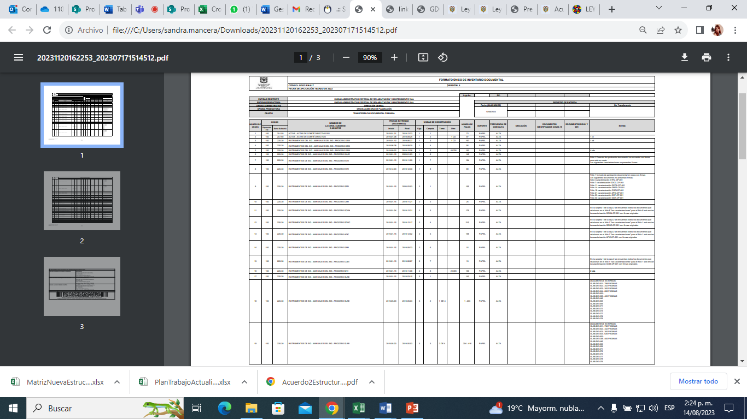
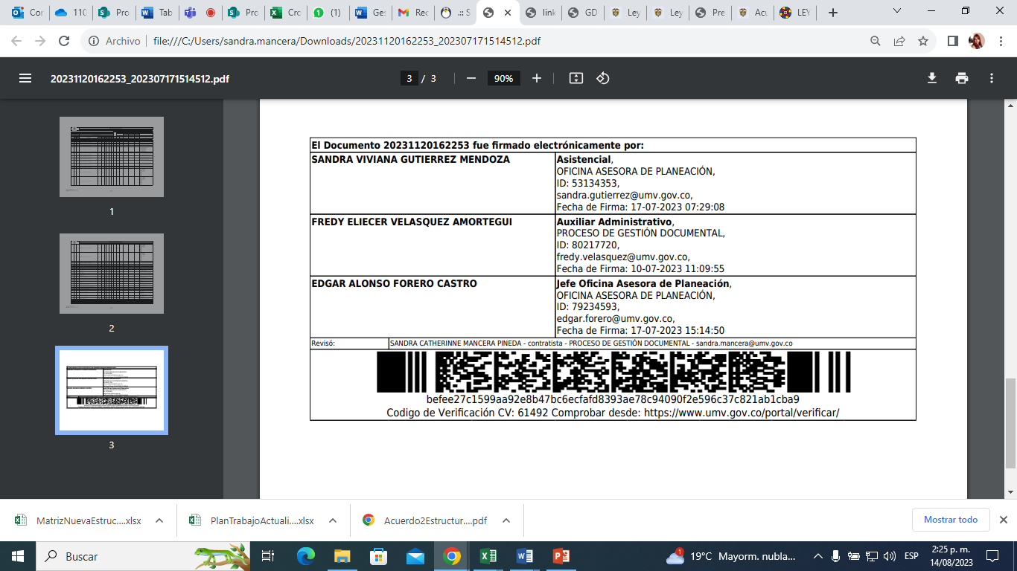
Ilustración 30 FUID diligenciado y con firma Electrónica
Una vez verificada la documentación vs el FUID elaborado por la dependencia y todo se encuentre bien se procede a firmar por parte de la oficina productora y el proceso de Gestión Documental como recibido la documentación.
Formato de Acta de transferencia documental
Este documento junto con el inventario documental son los que soportan la legalización de la transferencia primaria al proceso de Gestión Documental.

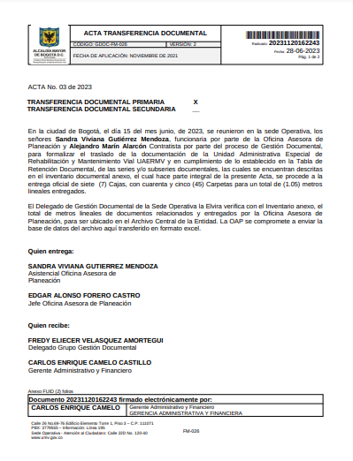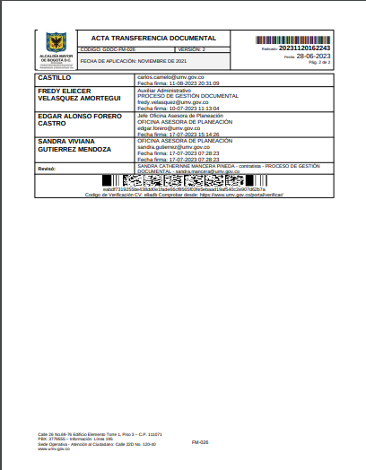
Ilustración 31 Acta Legalización Transferencia con firma Electrónica
Custodia definitiva en archivo central

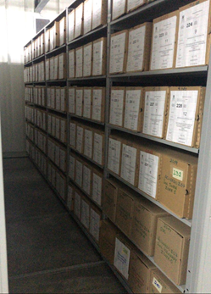
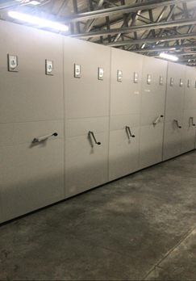
Ilustración 32 Ubicación Transferencias Primarias en el Archivo Central de la UAERMV
Una vez legalizada la transferencia documental esta se ubica en la estantería del archivo central para su respectiva custodia, administración, consulta y prestamos por parte de usuarios internos y externos; donde reposará por el tiempo establecido en la Tabla de Retención Documental que aplique para cada serie y subserie y posterior a eso se aplicará el procedimiento de disposición final acorde con la TRD.

INSUMOS DE SALUD OCUPACIONAL

El elemento de Protección Personal (EPP), es cualquier equipo o dispositivo destinado para ser utilizado o sujetado por el trabajador, para protegerlo de uno o varios riesgos y aumentar su seguridad o su salud en el trabajo. Las ventajas que se obtienen a partir del uso de los elementos de protección personal (EPP) son las siguientes:

  - Proporcionar una barrera entre un determinado riesgo y la persona
  - Mejorar el resguardo de la integridad física del trabajador
  - Disminuir la gravedad de las consecuencias de un posible accidente sufrido por el trabajador

Para la manipulación de archivos, se recomienda lo siguiente:

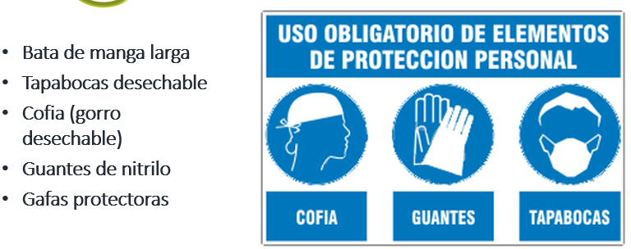

Ilustración 33 Elementos de Protección Personal EPP para Manejo de Archivos
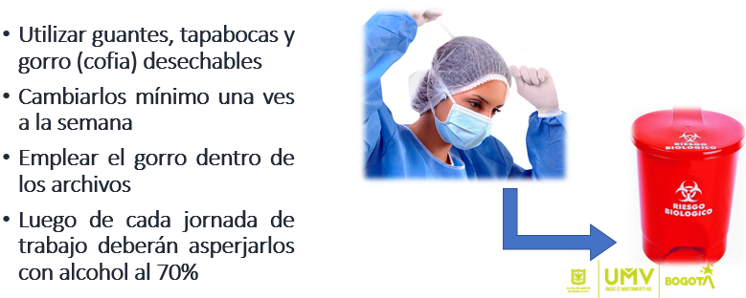
Ilustración 34 Recomendaciones con el Uso de los EPP para el manejo de Archivo
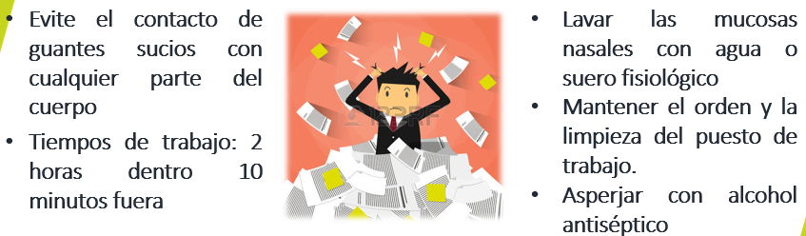
Ilustración 35 Recomendaciones para mantener una adecuada Salud con el Manejo de Archivo

REVISIÓN Y APROBACIÓN:
Elaborado y/o Actualizado por: | Validado por  Líderes (Estratégico u Operativo) del Proceso: | Aprobado:
SANDRA CATHERINNE MANCERA PINEDA
GLORIA ANDREA ROJAS
ANGELICA ACUÑA HERNANDEZ
ANDRES FELIPE HURTADO
DIANA PATRICIA BULA GUZMAN
JOHN FREDY GARZON CAICEDO
DIANA PAOLA REAY GÓMEZ
Contratistas – Proceso Gestión Documental
JOHN FABIO CUELLAR PEÑA
Líder proceso Gestión Documental
Acompañamiento Asesor OAP:
CHRISTIAN MEDINA FANDIÑO
Contratista/ Oficina Asesora de Planeación
 | MARTHA PATRICIA AGUILAR COPETE  Secretaría General | EDGAR ALONSO FORERO CASTRO  Jefe Oficina Asesora de Planeación

CONTROL DE CAMBIOS:
REVISIÓN No. | DESCRIPCIÓN | FECHA | APROBADO  Jefe Oficina Asesora de Planeación
1 | Elaboración | ---- | Jefe Oficina Asesora de Planeación
2 | Modificación | Agosto de 2013 | Jefe Oficina Asesora de Planeación
3 | Se modifica el documento incluyendo los pasos necesarios para realizar la organización de la producción documental de las dependencias, se modifica el nombre del documento de instructivo para la foliación de documentos a organización de archivos de gestión. | Septiembre 2015 | Jefe Oficina Asesora de Planeación
4 | Unificación de los instructivos GDO-IN-001 con el GDO-IN-002 y se incluyó el tema de Organización de archivo de contratos. | Julio de 2017 | Jefe Oficina Asesora de Planeación
5 | Ajuste de las definiciones, marco legal, formatos, ejemplo y Tabla de Retención convalidada. Se recodifica de conformidad con la actualización del SIG. | Agosto de 2019 | Jefe Oficina Asesora de Planeación
6 | Se ajustó el instructivo de organización de archivos, en donde se incorporó un capítulo para la medición de archivos y organización de expedientes electrónicos en cumplimiento a una de las acciones de mejora plasmadas en el Plan de Mejoramiento suscrito con la Contraloría Distrital vigencia 2020. | Marzo de 2021 | Jefe Oficina Asesora de Planeación
7 | Se actualizó el Instructivo de organización de archivos en lo referente a definir lineamientos para la gestión y organización de documentos electrónicos de archivos y conformación de expedientes en el Sistema de Gestión de Documento Electrónico-Orfeo, así mismo, lineamientos para la conservación de documentos, organización de expedientes híbridos y generalidades de los elementos de protección personal para la manipulación de archivos. Adicionalmente, se actualizó el presente documento en cumplimiento a una de las acciones de mejora plasmadas en el Plan de Mejoramiento Interno vigencia 2023. | Octubre de 2023 | Jefe Oficina Asesora de Planeación

